＜講習を受講する場合の注意事項・案内事項＞

○ 以下に該当する方には、受講をご遠慮いただいています。
・咳やくしゃみ、熱など風邪の症状がある方（軽い症状の方も含みます）
・強いだるさ（倦怠感）や息苦しさがある方
・咳、痰、胸部不快感がある方
・嗅覚、味覚に少しでも違和感のある方
・過去 14 日以内に上記の症状があった方
・新型コロナウイルス感染症陽性とされた者との接触歴があり、健康観察の対象となっている方
・過去 14 日以内に、海外渡航歴または国外居住者と接触歴のある方
・身内や身近な方が上記のいずれかに該当する方

○ 受講者は事前に消防庁ホームページにて「一般市民向け応急手当WEB講習」を受講していただ
き、発行される個別ＩＤが記載された修了書を印刷し申請書に添付して下さい。
○ 講習会場内では、必ずマスクの着用をお願いします。
※ マスクを着用されていない場合は、受講できません。個人で持参願います。
○ 当日、会場前にて体温測定後、健康チェックシートに記載のある症状の有無を再確認し問題がなければ、受講可能となります。
○ 手洗い、咳エチケット、手指消毒の徹底にご協力ください。
○ 会場内での受講者同士の会話は極力お控えください。
○ ソーシャルディスタンスを考慮し、定員を設け実施しています。
○ 会場内では、窓等を定期的または継続的に開放し、換気しています。
○ 講習で使用する資器材は、受講者同士で共用はしません。
○ 人工呼吸の手技については、解説のみとし、実技指導は行いません。
○ 講習指導者はマスクを着用し、必要に応じてフェイスシールドを着用しています。
○ 講習受講者で、新型コロナウイルス感染症患者が発生した場合、疫学調査に必要な情報を保健
所へ提供します。
○ 今後の新型コロナウイルス蔓延状況や警戒レベルの変化によっては、既にお申し込みの講習会
が中止、延期となる 場合がございますのでご了承願います。

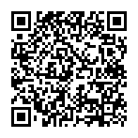受講者の方は必ず一般市民向け応急手当WEB講習を受講し、受講証明書を持参してください。

総務省消防庁HP
URL https://www.fdma.go.jp/relocation/kyukyukikaku/oukyu/
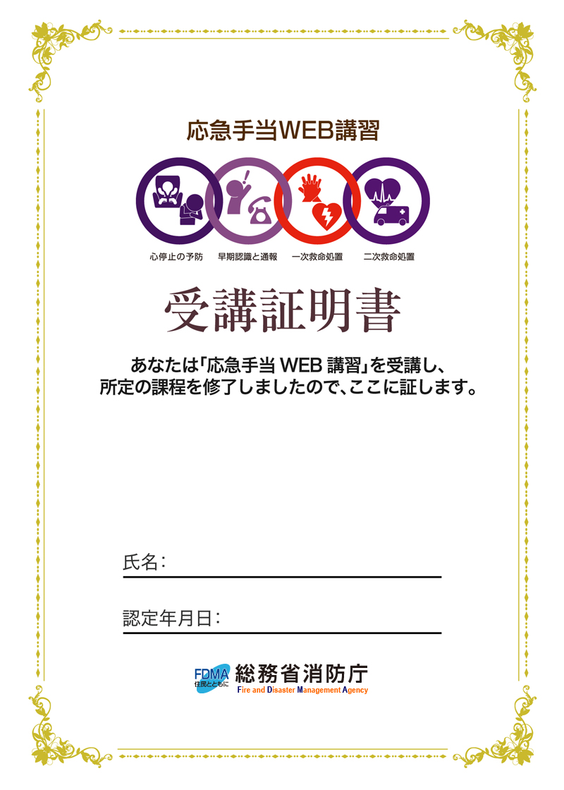

WEB講習終了後、修了テストを受講することで発行されます。
（個別にIDが印字されますので証明書の共有はできません）

